1. 所有函数都已经写好在各个文件中，只需要运行segmentMain.m文件即可。

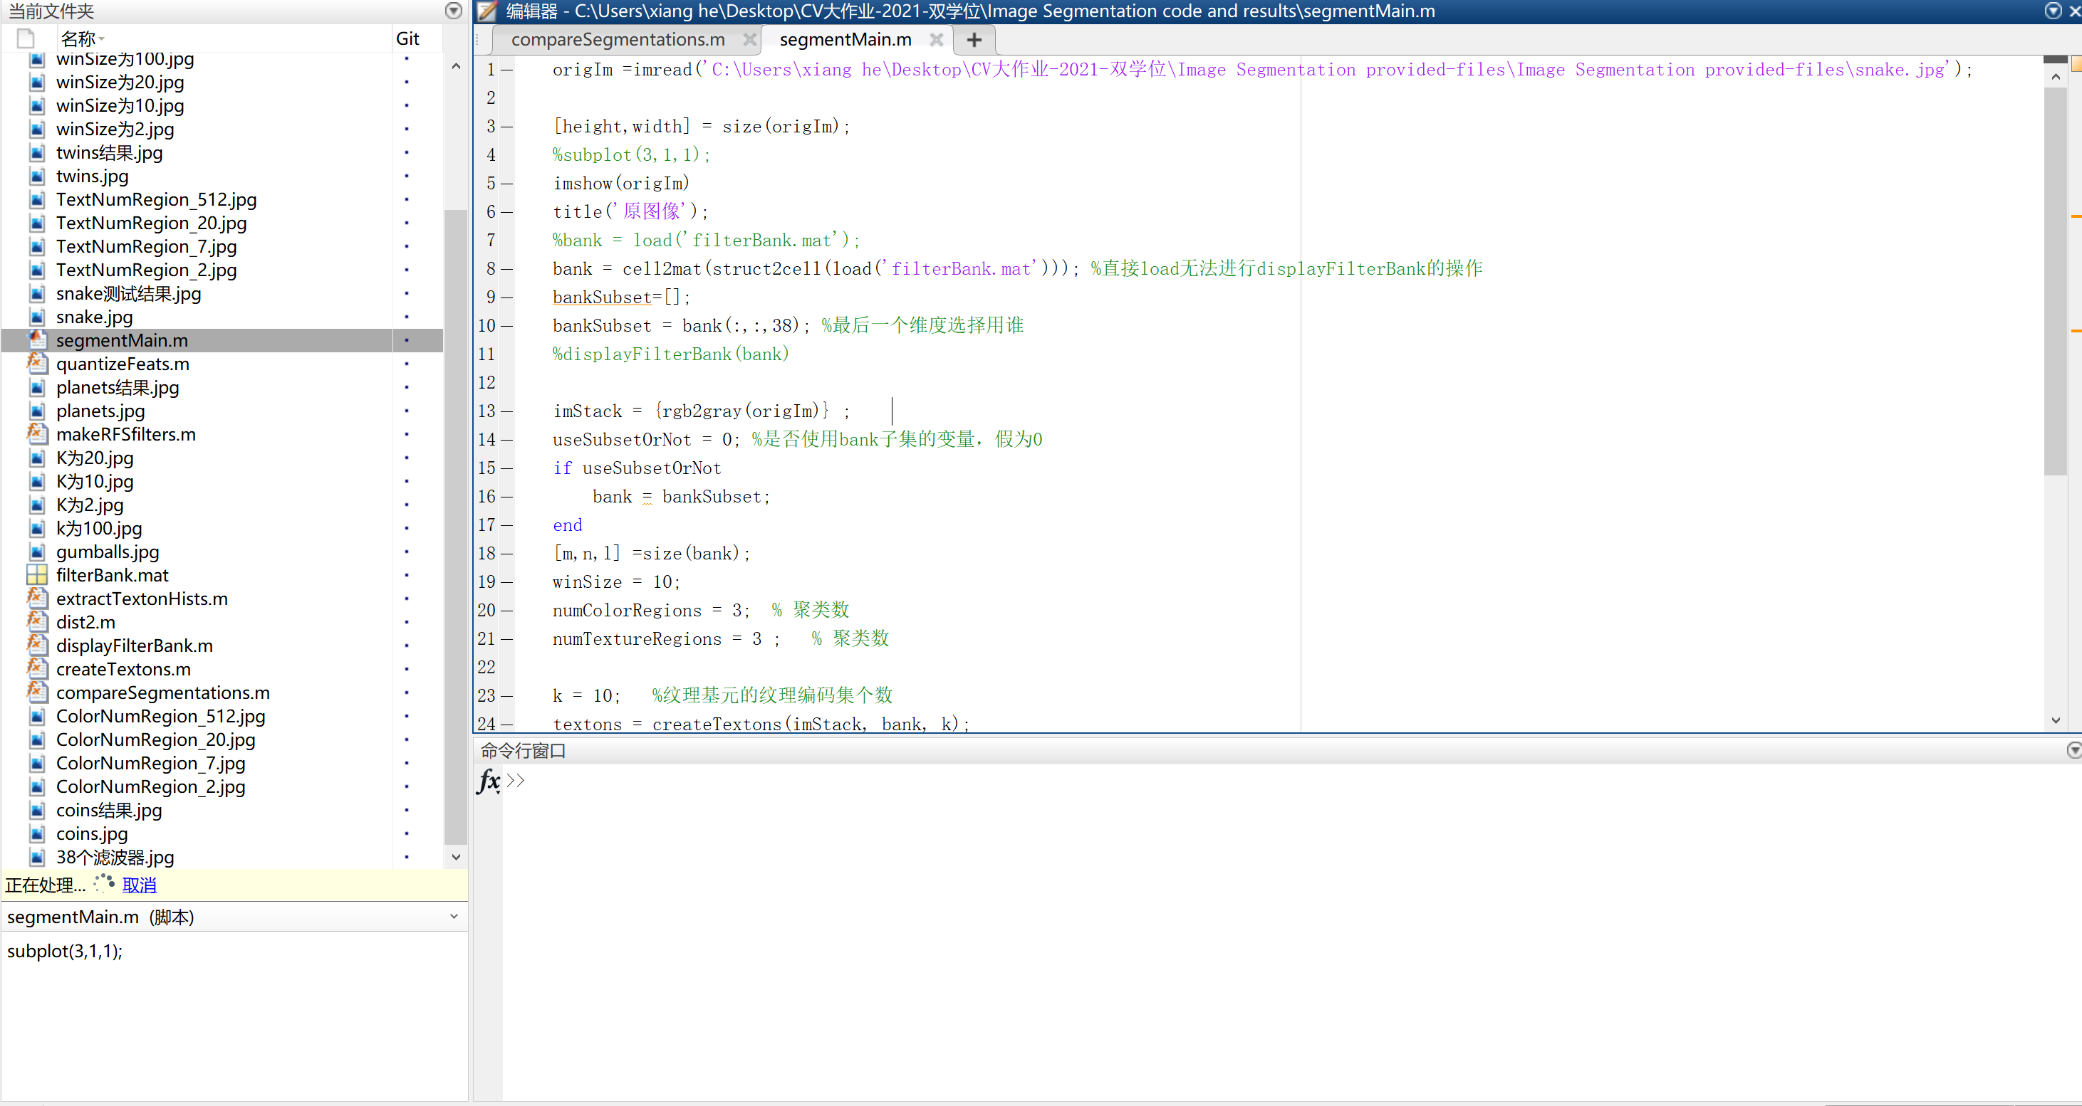

**需要注意第一行中读取图片中，选择正确的路径！**

1. 超参数都框出来了，可以进行参数改变观察结果。

useSubsetOrNot：0为不使用滤波器组子集；1为使用滤波器组子集

winSize：统计纹理出现频率窗口大小

numColorRegions：理想颜色划分区域

numTextureRegions：理想纹理划分区域

k：纹理编码集个数

